Rapport du FabCamp:

BOUCARD Dylan
ROCLE Enzo
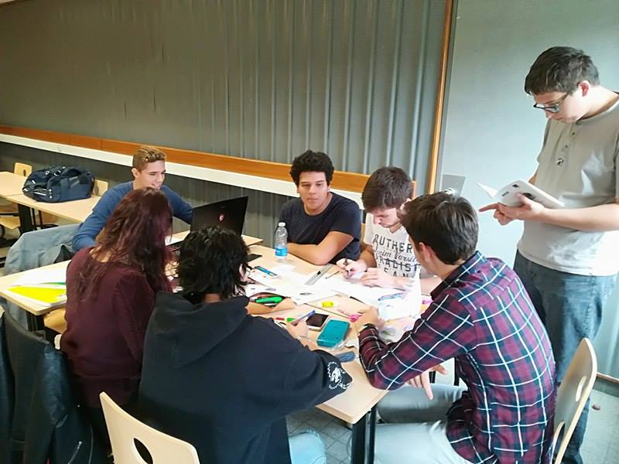
RENAUD Clarisse
BOUGHENOU Zackary
MONESTES Marc
SENEGAS Jean-Pierre
MARTY Alexia

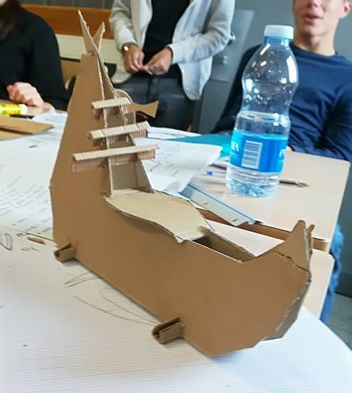

Sommaire:

Page de garde...........................................................................................Page 1
Sommaire..................................................................................................Page 2
Introduction................................................................................................Page 3
Rappel du deroulé.....................................................................................Page 4
Organisation du groupe.............................................................................Page 5
Points Positifs/Négatifs..............................................................................Page 6
Conclusion.................................................................................................Page 7

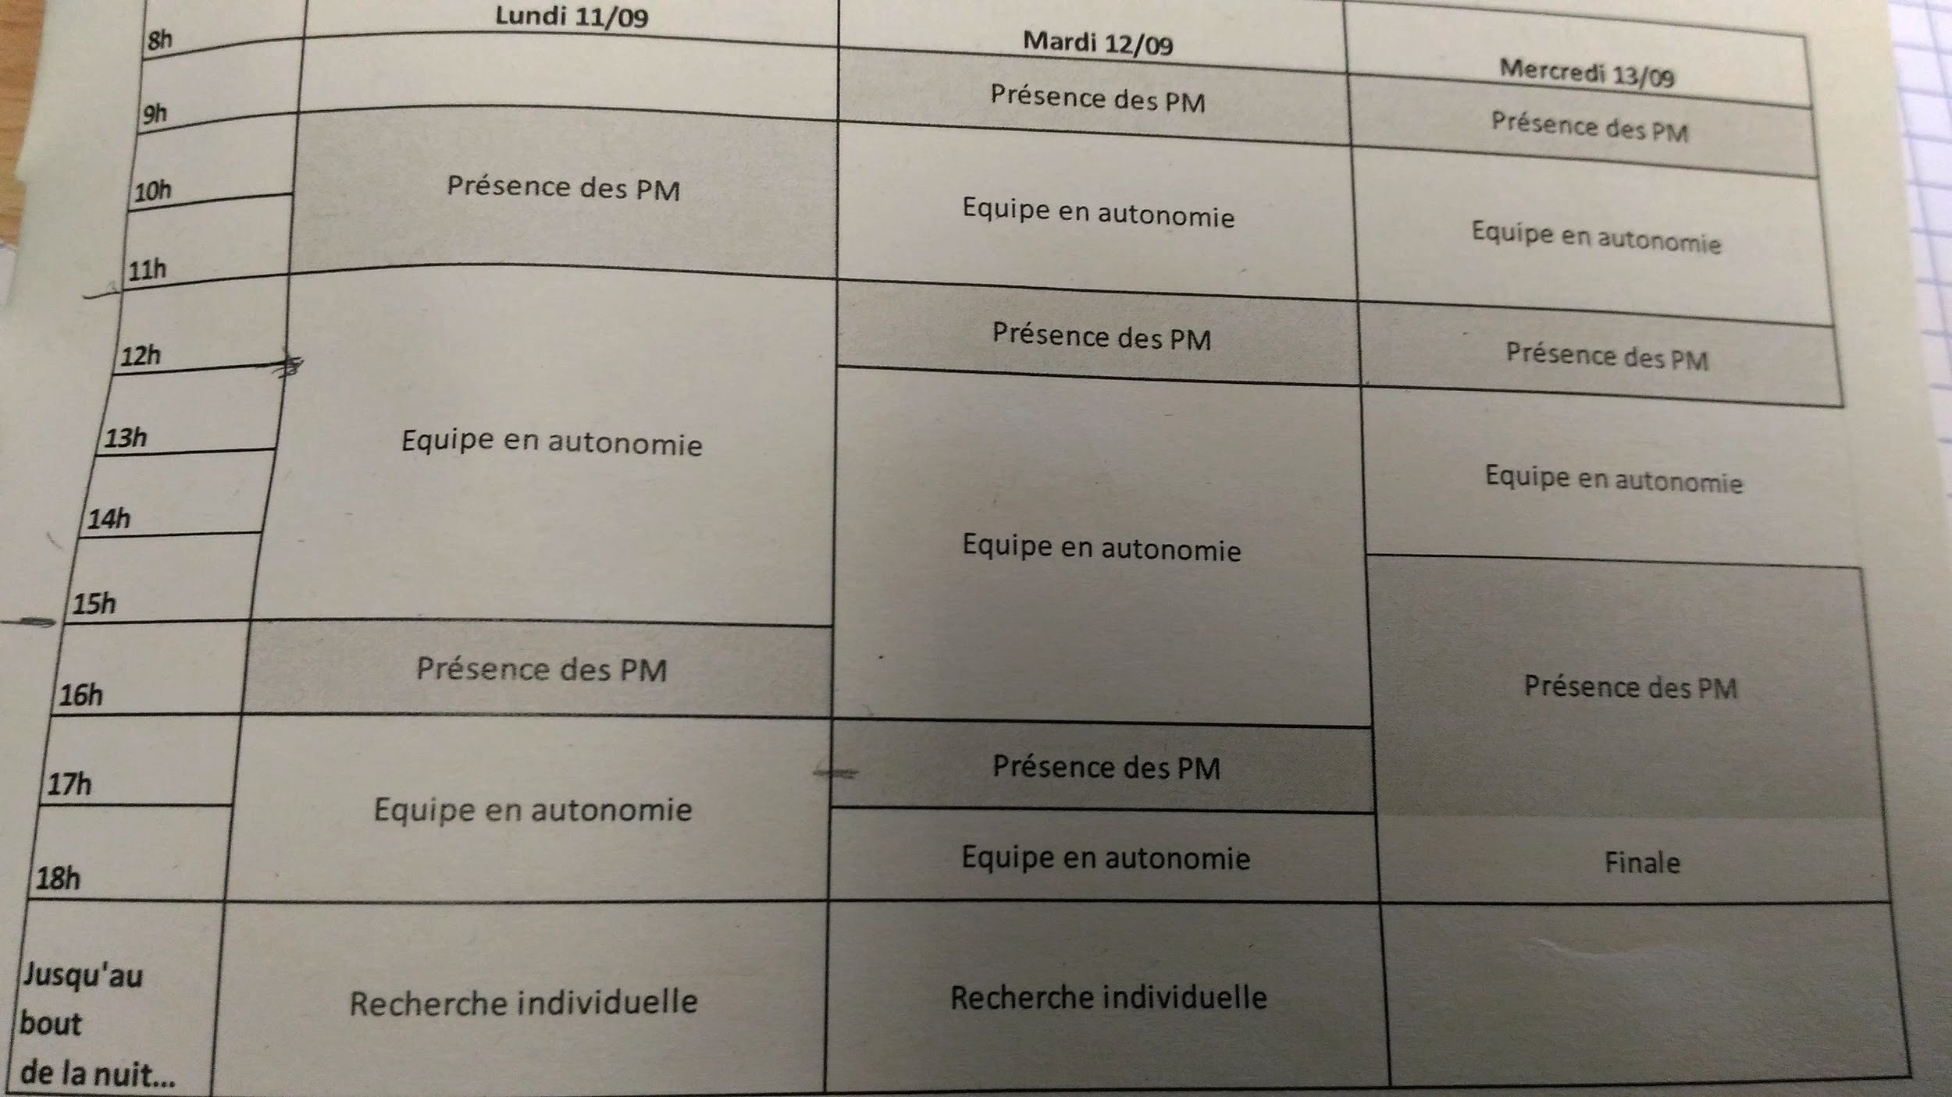

Introduction:
6 etudiants entrepreneurs de l’INSA ont créé Unity Cube, c’est une société à but non lucratif pour proposer une solution d'hébergement d’urgence. Le principe est de proposer un produit durable pour l’habitat social. Unity cube nous propose de travailler sur l’idée d’un fauteuil. Le FabCamp est un travail de groupe où l'on apprend en équipe à résoudre un problème d'ingénieur: construire une chaise en carton entièrement pliable ou démontable sans colle. Ces trois jours sont découpés en plusieurs phases, différentes modalités de travail (cf: photo ci-dessus) :
On alterne des temps en équipe avec un Project Manager (PM) : où l’on travail avec un tuteur qui est là pour nous guider et faire le point avec nous sur l’avancement de notre projet, et des temps où l’équipe travail en autonomie. Lorsque cela est nécessaire, nous avons un temps de travail individuel afin de faire des recherches complémentaire sur le projet.
Tout au long du projet nous devons suivre un cahier des charges et remplir un journal de bord. Le prototype de la chaise doit être solide ( s’y assoir sans risque ) et durable ( plusieurs utilisations dans le temps ) mais aussi économique (avec une quantité limitée de carton) et enfin pliable ( côté pratique )

Rappel du déroulé :

Jour 1: On apprend dans un premier temps les bases pour travailler en équipe efficacement, c’est très important. Puis nous découvrons le sujet, par la suite nous organisons le travail pour une meilleure optimisation, pour mener à bien projet. Enfin, nous remplissons le diagramme de GANTT, qui permet de savoir les activités à faire à quel moment sur les trois jours et organiser approximativement les créneaux de travail.

Jour 2 : On modélise notre maquette, pour par la suite aller couper son patron au laser dans un carton et la confectionner au FabLab. Ainsi nous pouvons analyser les résultats obtenus grâce à sa construction et aux tests de solidités que notre maquette passe brillamment.

Jour 3 : Grâce à la maquette et aux tests effectués le jour précédent nous construisons le prototype en taille réelle, et nous en rédigeons la notice. Puis devant la classe nous allons défendre notre projet lors d’une présentation finale. Nous ferons le point sur nos connaissances acquises et enfin établirons le bilan du fabcamp 2017.

Organisation du groupe :

Jour 1 : Au début de ce premier jour, nous avions eu une présentation. Dès que nous avons été en autonomie, nous avons exprimé nos idées dans un brainstorming commun afin d’en tirer une forme pour notre projet. Le concept d’un fauteuil atypique a donc été adopté à l’unanimité. De plus, pour consolider cette notion de nouveauté nous avons décidé de baptiser notre groupe le « Projet Bateau ».

Jour 2 : Dès 8h le mardi, le groupe se remit au travail, Nous étions sept, une personne fit les plans de la maquette, pour cela une autre personne calcula les dimensions ainsi que les angles. Il y en avait deux pour la réalisation des plans sur support informatique (modélisation sur SolidWorks et logiciel fournis par l’INSA), une sur le poster (qui servira pour la présentation orale) et enfin les deux dernières tenaient à jour le journal de bord. L’après-midi, vers 16h30, nous allâmes au FabLab pour avoir notre matériel pour la maquette, à l’aide d’une découpe laser et de nos plans, nous obtenions nos pièces pour monter la maquette. Le test de solidité se passa environ 1h plus tard et fut validé. En effet, ce test consistait à lâcher un poids de kg, d’une hauteur de 5ch, directement sur la maquette. Si la maquette tenait alors le test était validé et nous pouvions passer à la création du prototype.
Jour 3 : Dès le matin de bonne heure, le groupe se scinda en deux parties. Premièrement un groupe qui se chargeait de monter le prototype final en traçant puis découpant les morceaux de carton. L’autre groupe se chargea de peaufiner le poster ainsi que de préparer le rapport oral de fin de projet. Cet oral eut lieu devant M.Anderhalt ainsi que devant nos chefs de projet. Le prototype fut terminé vers 14h. La présentation quant à elle se déroula à 14h30.

Points positifs/négatifs:
Pour cette partie, nous allons parler des points positifs du prototype mais aussi du travail d’équipe que notre groupe a montré.

Premièrement, notre prototype s’est avéré d’une originalité peu commune, en effet, son format atypique, pourrait être un atout pour la vente du produit. Il se révèle également résistant, il peut soutenir sans réelles difficultés une masse d’un individu (Notre testeur qui a une masse de 100kg s’est assis sans problème.) et présentait un certain confort, avec un dossier d’un angle de 120°, l’inclinaison est parfaite pour se détendre, en lisant un livre par exemple.

Mais il a un inconvénient, en termes de stabilité. En effet, notre prototype montre quelque signe d’instabilité lorsque quelqu’un s’assoit dessus. Il manque quelque renforts qui permettrait de consolider la construction et de se sentir plus soutenus et plus « en sécurité » sur le fauteuil.

Par Ailleurs, parmi les points forts du groupe il y avait une bonne entente générale, nous étions tous polis, courtois, et respectueux les uns des autres. De plus, nous avions une bonne réactivité face aux problèmes. Nous prenions tous les points de vue en compte pour améliorer notre prototype. Notre équipe a su tirer profit de sa forte diversité. Nos membres ont des bacs différents, il y avait des bacs S (SI ou SVT), bac STI2D, bac STL, bac professionnel.

Cependant il y a eu un petit problème, nous n’avions pas une très bonne gestion du temps, cela nous a conduit à terminer le projet 30 minutes avant la présentation.
Malgré ce léger contretemps, nous avons trouvé ce défis lancé par l’INSA très instructif et particulièrement intéressant. Ce projet était faisable même si les exigences posées nous ont un peu perturbées en début de semaine. Nous sommes heureux d’avoir eu autant d’autonomie sur un projet aussi concret.
Conclusion:

Pour terminer, nous avons eu le mérite d’être sélectionnés pour les phases finales. La demi-finale était composée des 16 meilleurs projets sur les 64 en concours. Nous avions même reçu une mention honorable du fait de notre originalité.
Nous tenions à remercier l’INSA de nous avoir invités pour ce FabCamp, nous avons acquis, grâce à ce travail de groupe, une belle expérience de ce qu’est le travail d’un ingénieur.

